# 关于报送盲人保健按摩能力提升

# 公益培训项目总结报告的函

中国社会福利基金会：

根据北京美灵公益金会与中国社会福利基金会的资助协议，由北京美灵公益基金会组织和授权开展的盲人保健按摩能力提升公益培训项目已经完成。现将盲人保健按摩能力提升公益培训项目总结报告呈上，请予审核指导。

此致，

敬礼！

北京美灵公益基金会

2022年10月8日

盲人保健按摩能力提升公益培训

项目总结报告

**项目名称：**盲人保健按摩能力提升公益培训

**指导单位**：中国社会福利基金会

**支持单位**：北京市残疾人社会保障和就业服务中心

**主办单位**：北京美灵公益基金会

北京刁文鲳脊椎病中医传承服务中心

**执行单位**：北京刁文鲳脊椎病中医传承服务中心

**项目时间：**二〇二二年八月

**一、立项背景与意义**

根据中国盲人协会资料显示，中国目前有一千六百多万盲人，大部分生活在农村，特别是西部农村的盲人，多数没有经济来源及就业出路，同时，他们渴望脱贫，渴望自立、自强、融入社会。盲人保健按摩是目前最适合盲人就业、且具有较大市场需求，见效快、发展前景广阔的一项就业技能。通过免费培训，让贫困盲人掌握这门技能，不仅能使他们自食其力，摆脱贫困，而且也能使他们回报社会。

“十三五”以来，我们国家出台了不少促进残疾人就业创业的重大举措，包括通过促进就业带动残疾人脱贫的有关举措。残疾人包括盲人的就业状况有明显改善。盲人按摩一直是国家重点支持的盲人就业的主渠道。很多盲人通过按摩工作有了较好的收入，过上了较好的生活。从2009年开始，国家出台《盲人医疗按摩管理办法》，2016年出台的《中医药法》对盲人按摩的相关权益明确做了规定。盲人从此有机会进入保健或医疗机构从事医疗工作或者创建按摩服务机构，从而提高了他们的职业荣誉感和参与社会的水平。同时其中一部分从业者也他们对自身业务水平的提升有着迫切的要求。

为积极响应习近平总书记“全面建成小康社会”精神要求，进一步贯彻落实《残疾人保障法》、《盲人医疗按摩管理办法》、《中医药法》和《“十三五”加快残疾人小康进程规划纲要》，扎实推进盲人按摩服务水平提升，更好地体现残障人员自身价值，提高为社会服务的能力，依此开展了“盲人保健按摩能力提升公益培训”项目。

**二、项目规划与实施**

（一）**实施单位为项目的良好完成提供了重要保障**

由北京市残疾人社会保障和就业服务中心向本公益培训推荐了符合条件的参训盲人学员，北京美灵公益基金会提供了项目资金支持、北京刁文鲳脊椎病中医传承服务中心负责此项公益培训活动的全面实施。本项目活动自始至终得到了中国社会福利基金会指导和支持。

北京刁文鲳脊椎病中医传承服务中心（以下简称“刁氏传承中心”），2018年2月由北京市民政局批准成立，北京市中医管理局作为业务主管单位。刁氏传承中心创始人、非物质文化遗产"刁氏正脊疗法"代表性传承人刁文鲳先生，始终坚持传统中医非药物诊疗法的特色和优势，创新形成了中医刁氏脊椎诊疗学体系。上世纪50年代中期即开始行医，长期兼任教学科研工作，编写了《中医椎体病康复学》、曾任《中华推拿疗法》杂志编委主任等职。现任“中国民间中医医药研究开发协会刁氏脊椎保健专业委员会”主任委员，北京市中医管理局颁发的“刁文鲳中医药传统技能传承工作室”指导专家，长期以来热心中医公益培训和独门技艺传承。培训结束，由传承服务中心颁发了结业证书；其中具有执业医师者按相关规定可获得国家继续教育学分。

**（二）开放合作，保证公益培训高水平师资的参与和授课**

此次培训邀请了中国中医科学院骨伤科研究所董福慧教授为代表的专家授课。

董福慧教授，是中国中医科学院骨伤科研究所原所长，中国中医科学院望京医院中西医结合骨科学学科带头人。曾荣获“中国有突出贡献的博士学位获得者”称号、“全国百名杰出青年中医”金牌。行业领域专家的言传身教，给盲人学员留下深刻印象，反响热烈。

**（三）****刁文鲳嫡传弟子团队专家全程带教**

培训理论讲授由刁文鲳嫡传弟子团队的专家负责、均为副高职，其中1人为博士后；实践操作培训的全体指导老师均跟随刁文鲳教授学习10年以上、实践经验丰富。

**（四）全力做好服务服务保障工作**

针对盲人学员特点，培训活动中为盲人学员提供了免费食宿行条件，安排了一对一的教学，生活服务联络员，使学员们在安心、便捷、服务周到的环境中学习，成为培训活动成功举办的重要条件。

**（五）公益传播及媒体宣介**

在中国社会福利基金会指导下，该公益项目定位明确，特色突出，成果明确，学员认可，受到了众多媒体的关注与报导，扩大了社会影响力，并为项目的持续发展给予了很大支持。（项目公益传播及媒体宣传链接见附件1）

**三、教学内容及课程安排**

**（一）教学内容**

1、刁氏推拿正脊基本理论

2、刁老及董老临床学术经验分享

3、刁氏推拿正脊手法操作与实践

4、常见疾病介绍及适应症、禁忌症

**（二）课程目录**

1、刁氏推拿正脊概况

2、中医正脊概况及注意事项

3、脊椎解剖概述

4、脊椎经络概述

5、刁氏推拿八法详解

6、刁氏推拿步骤详解

7、刁氏颈椎、胸椎、腰椎正脊详解

8、临床常见病症

9、刁老经验分享

10、董老经验分享

本次培训举办了两期，每期理论学习时间3天，手法操作实践2天，不能完全掌握的学员可以申请延长学习及操作实践时间。培训地点在刁文鲳健康管理中心。

**（三）第一期课程安排**

|  | **时间** | **内容** | **负责人** |
| --- | --- | --- | --- |
| **盲人培训课程3天理论+2天实操（第一天）** | | | |
|  | 8:50-9:00 | 报道 | 孙晓如 |
|  | 9:00-10:00 | 开班典礼，流程详见介绍  合影留念 | 杨丽芳 |
| 概  论 | 10:10-11:00 | 刁氏脊椎医学概述 | 伊阳 |
| 11:00-11:10 | 课间休息10min |  |
| **11:10-12:00** | **中医正脊概况及注意事项** | **刁文鲳** |
|  | 12:00-14:00 | 午餐午休 |  |
| 要领 | **14:00-17:00** | **手摸心会临床经验分享** | **董福慧** |
| **盲人培训课程3天理论+2天实操（第二天）** | | | |
| 脊椎及经络 | **09:00-09:45** | **刁氏论证归椎** | **刁文鲳** |
| 09:45-10:00 | 课间休息15min |  |
| 10:00-10:45 | 刁氏触诊归椎 | 李振刚 |
| 10：45-11:00 | 课间休息15min |  |
| 11:00-11:45 | 脊椎经络基础 | 李振刚 |
|  | 12:00-14:00 | 午餐午休 |  |
| 推拿手法 | 14:00-14:45 | 刁氏推拿八法精讲和演示练习 | 李振刚 |
| 14:45-15:00 | 课间休息15min |  |
| 15:00-15:45 | 刁氏推拿规范步骤和演示练习 | 程建成 |
| 15:45-16:00 | 课间休息15min |  |
| 16:00-16:45 | 刁氏正脊—胸椎正脊演示和练习 | 李振刚 |
| 16:45-17:00 | 自由提问 |  |
| **盲人培训课程3天理论+2天实操（第三天）** | | | |
| 诊断 | 09:00-09:45 | 刁氏脊椎日常保健 | 程建成 |
| 09:45-10:00 | 课间休息15min |  |
| **10:00-10:45** | **刁老经验分享（颈椎正脊中的注意事项）** | **刁文鲳** |
| 10:45-11:00 | 课间休息15min |  |
| 11:00-11:45 | 腰椎正脊及临床应用 | 李振刚 |
|  | 12:00-14:00 | 午餐午休 |  |
| 治疗 | 14:00-14:45 | 刁氏正脊治疗眩晕课题研究 | 李振刚 |
| 14:45-15:00 | 课间休息15min |  |
| 15:00-15:45 | 刁氏推拿正脊与颈肩腰腿痛 | 程建成 |
| 15:45-16:00 | 课间休息15min |  |
| 16:00-16:45 | 刁氏正脊治疗心脏神经官能症课题研究 | 李振刚 |
| 16:45-17:00 | 自由提问 |  |
| **盲人培训课程3天理论+2天实操（第四天）** | | | |
| 临床实操 | 全天 | 1.由嫡传弟子亲授实操技术  2.跟随刁文鲳老师学习接诊流程  3.疑难解答 | 带教嫡传弟子程建成、杨勇强、杨森；由1名嫡传弟子带教3-4名学员 |
| **盲人培训课程3天理论+2天实操（第五天）** | | | |
| 临床实操 | 9:00-12:00 | 1.由嫡传弟子亲授实操技术  2.跟随刁文鲳老师学习接诊流程  3.疑难解答 | 带教嫡传弟子：李振刚、程建成、杨勇强、杨森；由1名嫡传弟子带教2-3名学员 |
|  | 12:00-14:00 | 午餐午休 |  |
| 考核 | 14:00-15:00 | 实操考核 | 总考官：刁文鲳  主考：伊阳、李振刚 |
| 15:15-16:15 | 笔试考核 | 总考官：刁文鲳  主考：伊阳、李振刚 |

**（四）第二期课程安排**

|  | **时间** | **内容** | **负责人** |
| --- | --- | --- | --- |
| **盲人培训课程3天理论+2天实操（第一天）** | | | |
|  | 8:50-9:00 | 报到 | 孙晓如 |
|  | 9:00-10:00 | 开班典礼，流程详见介绍  合影留念 | 杨丽芳 |
| 概  论 | 10:10-11:00 | 刁氏脊椎医学概述 | 伊阳 |
| 11:00-11:10 | 课间休息10min |  |
| **11:10-12:00** | **中医正脊概况及注意事项**  **刁老经验分享** | 伊阳、**刁文鲳** |
|  | 12:00-14:00 | 午餐午休 |  |
| 理论 | 14:00-14:45 | 中医刁氏脊椎诊疗技术基础理论 | 程建成 |
| 14:45-15:00 | 课间休息15min |  |
| 15:00-15:45 | 中医刁氏脊椎医学的核心理论 | 程建成 |
| 15:45-16:00 | 课间休息15min |  |
|  | 16:00-17:00 | 刁氏脊椎保健操 | 程建成 |
| **盲人培训课程3天理论+2天实操（第二天）** | | | |
| 诊断 | 09:00-09:45 | 脊椎解刨和经络基础 | 程建成 |
| 09:45-10:00 | 课间休息15min |  |
| 10:00-10:45 | 刁氏论证归椎 | 程建成 |
| 10：45-11:00 | 课间休息15min |  |
| **11:00-11:45** | **刁氏触诊归椎和刁老经验分享** | 程建成、**刁文鲳** |
|  | 12:00-14:00 | 午餐午休 |  |
| 推拿手法 | 14:00-14:45 | 刁氏推拿八法精讲和演示练习 | 杨勇强 |
| 14:45-15:00 | 课间休息15min |  |
| 15:00-15:45 | 刁氏推拿规范步骤和演示练习 | 杨勇强 |
| 15:45-16:00 | 课间休息15min |  |
| 16:00-16:45 | 刁氏脊椎日常保健 | 杨勇强 |
| 16:45-17:00 | 自由提问 |  |
| **盲人培训课程3天理论+2天实操（第三天）** | | | |
| 诊断 | **09:00-09:45** | **刁氏正脊—颈椎正脊演示和练习** | **刁文鲳** |
| 09:45-10:00 | 课间休息15min |  |
| 10:00-10:45 | 刁氏正脊—胸椎正脊演示和练习 | 程建成 |
| 10:45-11:00 | 课间休息15min |  |
| 11:00-11:45 | 刁氏正脊治疗心脏神经官能症课题研究 | 程建成 |
|  | 12:00-14:00 | 午餐午休 |  |
| 治疗 | **14:00-14:45** | **刁氏正脊治疗眩晕课题研究、刁老经验分享** | 杨勇强、**刁文鲳** |
| 14:45-15:00 | 课间休息15min |  |
| **15:00-15:45** | **腰椎正脊及临床应用、刁老经验分享** | 杨勇强、**刁文鲳** |
| 15:45-16:00 | 课间休息15min |  |
| 16:00-16:45 | 刁氏推拿正脊与颈肩腰腿痛 | 杨勇强 |
| 16:45-17:00 | 自由提问 |  |
| **盲人培训课程3天理论+2天实操（第四天）** | | | |
| 临床实操 | 全天 | 1.由嫡传弟子亲授实操技术  2.跟随刁文鲳老师学习接诊流程  3.疑难解答 | 带教嫡传弟子程建成、杨勇强、杨森；由1名嫡传弟子带教3-4名学员 |
| **盲人培训课程3天理论+2天实操（第五天）** | | | |
| 临床实操 | 9:00-12:00 | 1.由嫡传弟子亲授实操技术  2.跟随刁文鲳老师学习接诊流程  3.疑难解答 | 带教嫡传弟子：程建成、杨勇强、杨森；由1名嫡传弟子带教3-4名学员 |
|  | 12:00-14:00 | 午餐午休 |  |
| 考核 | 14:00-15:00 | 实操考核 | 总考官：刁文鲳  主考：伊阳、程建成、杨勇强 |
| 15:15-16:15 | 笔试考核 | 总考官：刁文鲳  主考：伊阳、程建成、杨勇强 |

**（五）教学方法**

理论学习为集中统一教学模式，小班培训的安排培训保证了盲人学员在学习过程中有不懂之处可以随时提问予以解决。

实践操作学习，学员在经验丰富的“刁氏正脊”嫡传弟子专家带教下，采用教学模具和真人练习的方法相结合，并针对每个学员的具体情况带教老师进行手把手教学。

**（六）制定完善考核方案并予实施**

（见附件2）

**（七）结业办证、协助就业和考证**

课程教学完成后，通过北京刁文鲳脊椎病中医传承服务中心的考核后，颁发由传承服务中心统一颁发的结业证书。凡考核通过且表现优秀者均可推荐相关工作。目前学员冯博结业后，利用所学的技术，在做相关的健康管理的课题，且不定期回到中心深造刁氏技术，就产后骨盆及腰椎修复方面进一步合作，利用自身所学技术配合刁氏手法，对产后骨盆及腰椎修复有一定的改善和修复。培训结束后，进一步了解学员的需求，有6名学员需要参加盲人医考，已协助这些学员了解相关要求及重点内容。有2名学员需要解决就业问题，目前正就该问题与学员及相关机构协商解决。

**四、项目完成总结及启悟**

该项目在培训伊始就开展了专题调研，力求更好的了解受训人群的需求，根据受训者的现状（如目盲等级）构建可行的培训计划和教学内容，科学合理地制定培训课程及服务计划。高水平教学专家团队及有针对性的教学安排以及注重参训学员的思想政治教育，师生之间教授学业且沟通谈心，根据学员要求随时改进工作，促进了参训学员积极心态的塑造和良好工作态度的养成，以期参训学员成为“德才兼备”的行业从业者。

此项公益培训在确保培训质量前提下，为参训学员的未来职业规划创造更好的技能储备和应考能力，并对有需要学员提供就业扶持。在本期培训的结业仪式上多名学员满怀感动地现场发言，共同表达了通过培训不仅提高了推拿按摩的技术水平、更领悟到从业处世的正确观点，必将拓宽以后就业或创业的人生通道。培训结束后，学员们分别向指导单位、主办单位和培训首席专家刁文鲳先生赠送了锦旗表达感谢。

**五、项目决算表**

**（一）第一期决算表**

执行期间：2022年8月3日-8月7日（学员10名）

|  |  |  |  |  |  |  |
| --- | --- | --- | --- | --- | --- | --- |
| 类别 | 费用合计  （单位：元） | 分项费用明细 | | | | 备注 |
| 序号 | 项目名称 | 单位 | 合计（单位：元） |
| 一、项目预算内支出 | 55,000.00 | 1 | 刁文鲳教授授课费 | 2课时 | 5,952.38 | 含税金额 |
| 2 | 李振刚副主任医师授课费 | 11课时 | 3,200.00 | 不含税金额 |
| 3 | 人员费 | 12人 | 27,950.00 | 实操指导人员、志愿者、服务人员等 |
| 4 | 场地费 | 5天 | 12,500.00 |  |
| 5 | 住宿费 | 4天 | 4,684.00 |  |
| 6 | 餐费 | 1.5天 | 713.62 | 每天根据实际人数购买午餐 |
| 二、项目预算外支出 | 3,382.81 | 1 | 餐费 | 3.5天 | 2,446.38 | 每天根据实际人数购买午餐 |
| 2 | 矿泉水 | 240瓶 | 218.00 |  |
| 3 | 交通费 | 4.5天 | 178.43 |  |
| 4 | 定制T恤 | 10件 | 540.00 |  |
| 合计 | 58,382.81 |  |  |  | 58,382.81 |  |

说明：第一期培训预算55,000元，超出部分由执行单位提供

1. **第二期决算表**

执行期间：2022年8月27日-8月31日（学员10名）

|  |  |  |  |  |  |  |
| --- | --- | --- | --- | --- | --- | --- |
| 类别 | 费用合计  （单位：元） | 分项费用明细 | | | | 备注 |
| 序号 | 项目名称 | 单位 | 合计（单位：元） |
| 一、项目预算内支出 | 55,000.00 | 1 | 刁文鲳授课费 | 5课时 | 14,880.95 | 含税金额 |
| 2 | 人员费 | 17人 | 23,350.00 | 实操指导人员、志愿者、服务人员等 |
| 3 | 场地费 | 5天 | 12,500.00 |  |
| 4 | 餐费 | 4天 | 4,269.05 | 每天根据实际人数购买早午晚餐 |
| 二、项目预算外支出 | 7,497.85 | 1 | 餐费 | 1天 | 4,848.90 | 每天根据实际人数购买早午晚餐 |
| 2 | 矿泉水 | 120瓶 | 109.00 |  |
| 3 | 住宿费 | 4天 | 6,256.00 |  |
| 4 | 交通费 | 1天 | 13.00 |  |
| 5 | 定制T恤 | 10件 | 540.00 |  |
| 合计 | 62,497.85 |  |  |  | 62,497.85 |  |

说明：第二期培训预算55,000元，超出部分由执行单位提供

1. **学员满意度调查问卷总体满意度统计及原件（原件见附件3）**

经对第一期及第二期公益培训调查问卷统计，其中“您对本次培训情况总体满意度”学员“非常满意”达到90%。

**七、感人与重要时刻掠影**

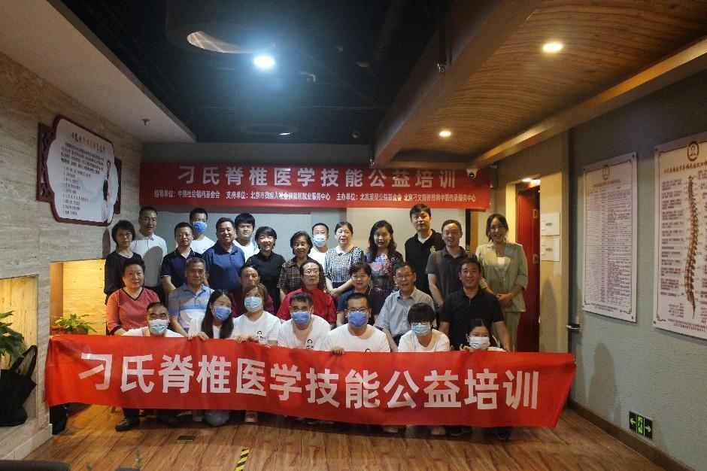

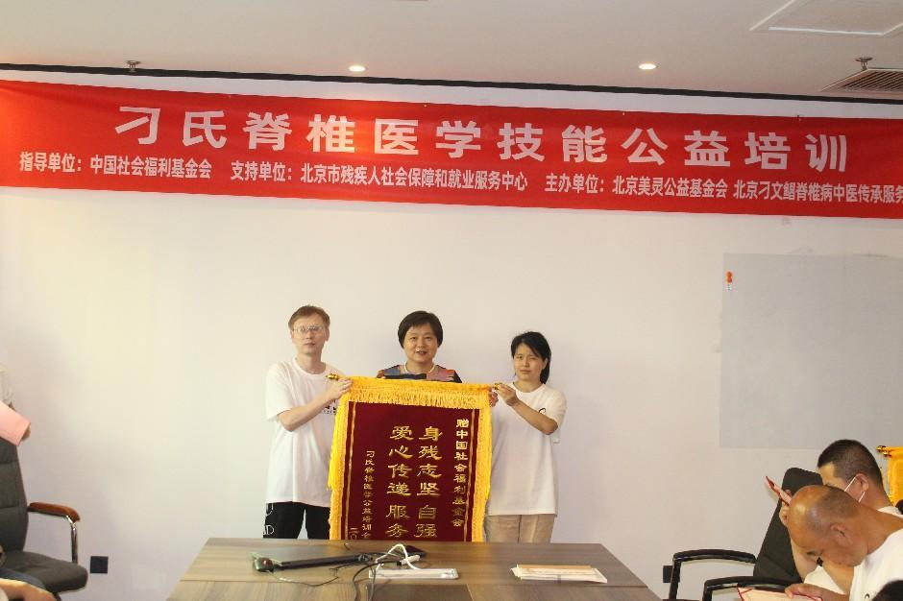

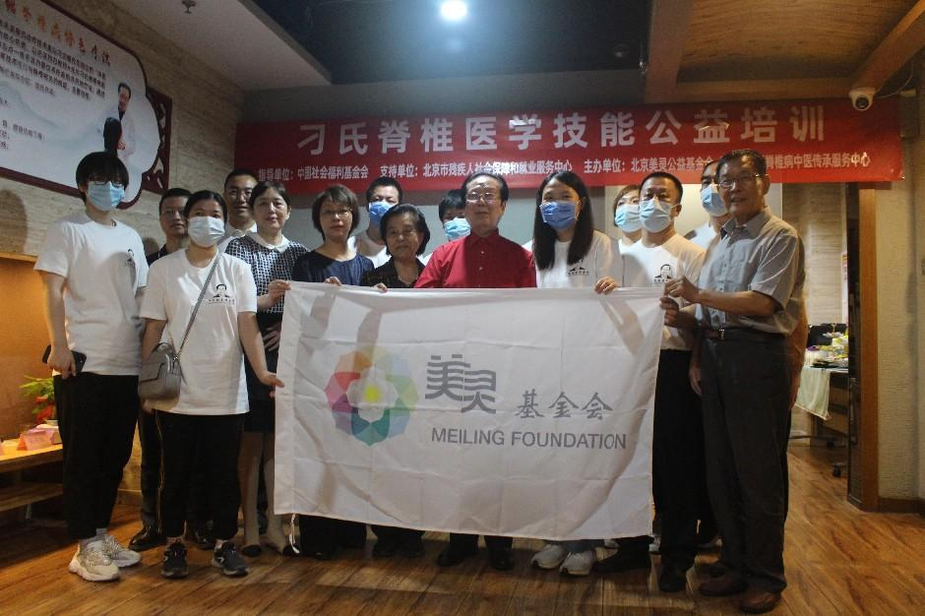

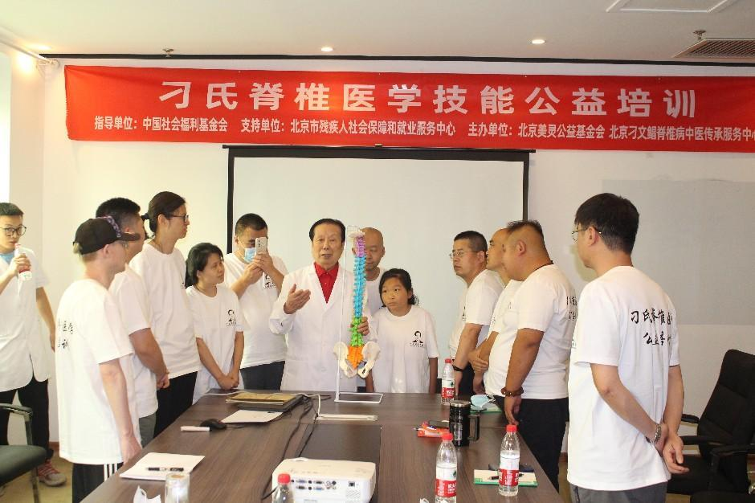

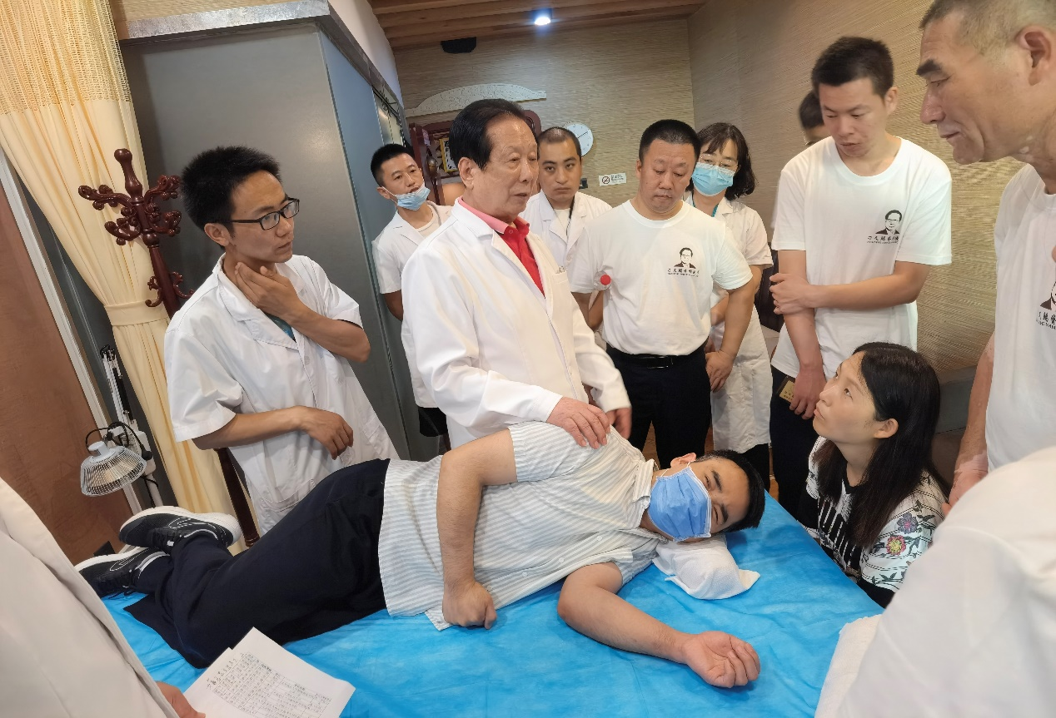

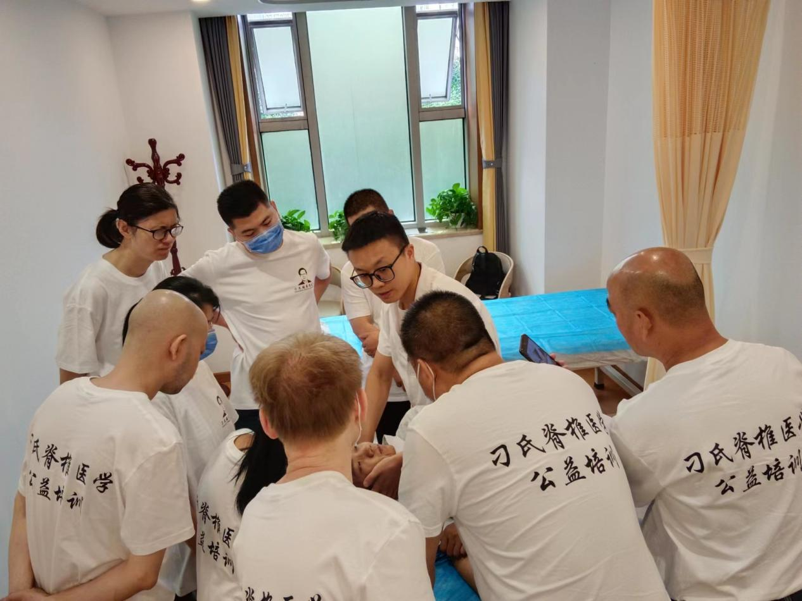

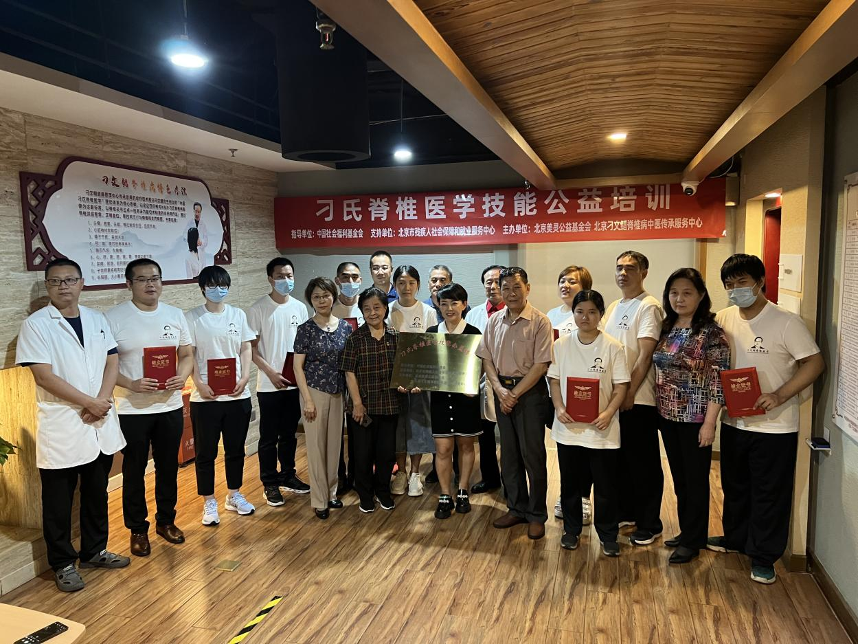

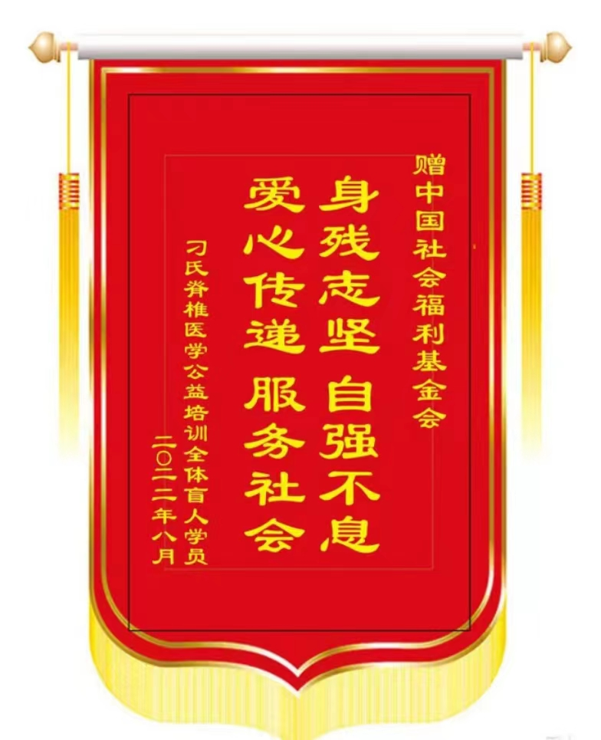附件1

**项目公益传播及媒体宣传链接**

今日头条--https://www.toutiao.com/article/7142741592078582276/

腾讯新闻--https://new.qq.com/omn/20201102/20220913A049RR00?refer.html

中国教育论坛 http://www.fslb.com.cn/article/nrnw4g.html

中国教育信息化网 https://web.ict.edu.cn/p/2022/indextest_0806/16326.html

中国教育在线主站 https://gaokao.eol.cn/jiazhang/zhukao/202208/t20220807_2240877.shtml

中华教育网 http://www.zhonghuajiaoyuwang.cn/rich/onrvdp.html

腾讯新闻 https://new.qq.com/omn/20201102/20220806A08UEP00?refer.html

人民日报欧洲网 http://europe.cns-photo.com/detail/33g4kzz.html

浙江新闻资讯 http://www.zjcl168.com/a/jiankang/2022/0806/72917.html

黔西南在线 http://qxn.cns-photo.com/html/23d8r3y.html

中国生活周报 http://www.jyzwfw.cn/rich/00vqzb.html

食安中国 http://www.shianzhongguo.com.cn/detail/nmwz6q.html

山东新闻网 http://www.0531news.com.cn/a/jiankang/2022/0806/71903.html

佛山信息网 http://fs.hqcxw.cn/a/jiankang/2022/0806/72531.html

摇篮网 http://www.slsz.com.cn/w/3qwgvbm.html

重庆新闻资讯http://www.cchongqing.com/a/jiankang/2022/0806/72801.html

大众财经网 http://www.dykjxxw.cn/a/20rn49.html

创头条 http://www.touttrct.cn/news/y2qvpn.html

新闻信息网 http://www.tianxiashuma.com/detail/rw6ykd.html

中国质量信息网 http://www.zgzlxxw.cn/detail/kjwn4v.html

拉萨新闻网 http://www.lswe.com.cn/a/jiankang/2022/0806/72516.html

天津之声 http://www.tjzso.com.cn/a/jiankang/2022/0806/72806.html

名医健康网 http://www.mingyijiankang.com.cn/file/f-zy3kv8

北京汽车网 http://www.beijingqiche66.cn/article/brkqkm.html

中国投资观察网 http://news.cjhouse.com.cn/detail/94q29v.html

建材之家 http://www.gdmryq.com/file/w06pdj.html

成都热线 http://www.cdrxo.com.cn/a/jiankang/2022/0806/73743.html

中国市场网 http://www.zgjtwl.org/a/62vgn4.html

国际新闻网 http://www.xw925.com/a/jiankang/2022/0806/72764.html

环球财富网 http://cf.hqwyc.com/detail/68dwd5.html

中国动漫网 http://www.game1199.com/content/y8or2p8.html

中国智造网 http://www.zangaowang.cn/html/o0y3mv5.html

全球信息网 http://www.qqxxw.cn/article/wm6qj52.html

中国教育资讯网 http://www.guojihang.cn/show/4r693w.html

北京之声 http://www.beijzs.com.cn/a/jiankang/2022/0806/70951.html

中国财富头条 http://www.zhongguocaifutoutiao.cn/detail/md9684.html

热线生活网 http://www.ypxw.org.cn/n-z623zy.html

车迷网 http://chetan.gnauto.cn/file/kbqnzbq.html

中华饮食文化网 http://www.zhonghuayinshi.cn/item-wgk5vy.html

中国商业观察网 http://www.zgsygcw.cn/post/2pn8y5.html

妈咪宝贝网 http://www.mamibaobeiwang.cn/detail/yy9r4z.html

四川都市网 http://news.ibwsc.cn/a/jiankang/2022/0806/69613.html

中国创新网 http://www.zc328.net/article/article-4dqrv4o.html

中国环境网 http://www.zzslyj.net/s/qmrb98.html

荆楚荆门网 http://www.jcjm.ivoicelife.cn/article/kp34kr.html

职业网 http://www.exam001.com/items/09gd5j.html

智科技 http://www.njenzhi.cn/detail/5wqn3rm.html

中国孕婴童网 http://www.yytw.org.cn/document/b2knw88.html

中国家居网 http://www.zgaft.cn/detail/4bq50j.html

中国教育信息网 http://www.lfjyedu.cn/n/9oqzbd.html

中穆青网 http://www.ieast.com.cn/post/v3kq02.html

中国出版传媒 http://www.mpwkwz.cn/news/zo484p.html

中国企业报道 http://www.zhongguoqiyebaodao.cn/post-jom48w.html

国华娱乐网 http://www.guohuayule.com.cn/detail/vzdwmw.html

天津都市网 http://www.tjdsi.com.cn/a/jiankang/2022/0806/73854.html

环球育儿网 http://news.babyyuearn.cn/detail-yjo0ow.html

上海在线 http://www.shzxo.com.cn/a/jiankang/2022/0806/70114.html

中国财经消费报 http://www.zhzmcg.cn/news/vbyw320.html

华夏财富网 http://caifu.hxdxc.com.cn/file/6r6yqw.html

南京新闻网 http://www.njxww.com.cn/a/jiankang/2022/0806/70032.html

大众健康报 http://www.hzxxyl.com/a-r569pq.html

廊坊新闻网 http://lf.cns-photo.com/q/5k6rvy.html

妈咪宝贝育儿网 http://www.zgzkjy.cn/html/46qv8m.html

世界服装鞋帽网 http://www.ntqssz.cn/news/93qk2v4.html

国际时尚网 http://news.sszxdvmc.cn/article/0kypym.html

每日财经 http://www.meiricj.com.cn/a/jiankang/2022/0806/68483.html

中讯网 http://www.zxwjyp.com/a/jiankang/2022/0806/74379.html

云影风尚 http://yyfs.gjfsw.com.cn/doc/62dork3.html

中国站长网 http://zhanzhang.benzhan.net/file/4k3469.html

国内汽车网 http://www.gnauto.cn/file/qm0jnv4.html

珠海房产之窗 http://www.zhuhaifangchan.cn/news/dr8oqk.html

新华交通网 http://www.xhjtw.com.cn/news/qorw9b.html

清远传媒 http://www.qycm.cns-photo.com/detail/p43bk3.html

物联网世界 http://world.wlsydc.cn/news/bwd902.html

中国汽车网 http://www.vvcar.net/show/m03vo6k.html

百阅街 http://by.ivoicelife.cn/items/93z4jz.html

高校动漫网 http://gx.game1199.com/detail/bg3nv4.html

第一金融网 http://no1.hksyxh.com/w/9jyv4b.html

珠穆朗玛网 http://zmlmf.guohuayule.com.cn/article/a-rgy54z.html

齐鲁在线 http://www.mxbhs.cn/news/2kdod4.html

精彩中国网 http://jc.guohuayule.com.cn/i/qnod66.html

中国食品招商网 http://news.minifood.com.cn/item/j0rvg49.html

北京创投新盟 http://www.bjctxm.com/a/jiankang/2022/0806/73647.html

人民美术网 http://news.cmxyn.cn/i/nvbdb3.html

中华经济网 http://www.sannochina.cn/detail/v8yvyj.html

财经街北京 http://www.cjjbj.com/a/jiankang/2022/0806/73760.html

TECH007资讯 http://www.tech007.net/zixun/90769.html

机器人天空 http://www.robottk.com.cn/post/66v0p2.html

环球自媒体 http://www.hqwyc.com/a/jiankang/2022/0806/69671.html

中部网 http://www.zbwang.com.cn/a/jiankang/2022/0806/70347.html

娱乐在线 http://www.lcwh.com.cn/xinwen/0wy4vwg.html

中视网 http://zsw.ddqch.cn/i/36z3yb.html

凤凰财经周刊网 http://www.fhcjzk.cn/open/08q4d2.html

中国经济新闻报 http://www.development-cn.com.cn/show/3qzn42.html

企业时报网 http://firstcar.ivoicelife.cn/c/4d56kn.html

环球快报网 http://www.shipinzs.cn/detail/9k4nyp.html

商洛之窗 http://sl.hksyxh.com/news/r35vqg.html

家核优居 http://www.58xuebao.cn/items/3v60r9.html

六盘水新闻 http://lps.guohuayule.com.cn/detail-vb6gdo.html

宝贝在线 http://www.loadshare.cn/post-qk040z.html

全球圈娱乐 http://www.xtzxw.cn/a-kyzwdw.html

上海迪福资讯 http://www.shdifu.com/a/jiankang/2022/0806/72087.html

中国爱心网 http://www.zgax.org/article-d0yvmo6.html

大众商业网 http://www.dzsyw.net/a/jiankang/2022/0806/74480.html

娱乐达人 http://www.yuledaren.cn/content/k5qoqo.html

中国农村网 http://nc.ivoicelife.cn/items/3mn6ky.html

天下新闻网 http://www.txxww.cn/archive/80ywbz.html

中北新闻网--http://zhongbei.ivoicelife.cn/detail/q80vnw.html

生活新报网--http://www.wangxinbao.cn/detail/pv4y0k.html

附件2

**盲人医疗按摩能力提升公益培训考核方案**

为积极响应习近平总书记“全面建成小康社会”精神要求，进一步贯彻落实《残疾人保障法》、《盲人医疗按摩管理办法》、《中医药法》和《“十三五”加快残疾人小康进程规划纲要》，扎实推进盲人医疗按摩服务能力建设，提高盲人推拿按摩技术水平，更好地体现他们价值，为社会服务。由中国社会福利基金会指导、北京市残疾人社会保障和就业服务中心支持、北京美灵公益基金会和北京刁文鲳脊椎病中医传承服务中心主办开设了“盲人医疗按摩能力提升项目”暨“刁氏脊椎医学技能公益培训”。

**一、考核方案秉承培训目的**

此项培训目的旨在提高目盲残疾人的推拿正脊、按摩保健理论水平和实践操作技能，提高其服务的安全性和有效性，更好地服务社会；积极探索残疾人就业的新路子，帮助更多的残疾人就业创业；考试合格并且优秀的推荐工作，切实帮助更多的残疾人者解决自立问题，并达到业精自强，甚至成为此领域的优秀人才。

**二、考核方案制定原则说明**

1、根据招收参训对象的具体情况（年满18周岁，参训人员基本均为“一级盲”，具有一定的文化与医学基础），原定“笔试考核”方式改为“面试问答”为主。

2、此项技能培训考核虽然以实操考核为主，但是为了保证理论考试（面试）部分的公平性、公正性与严谨性，理论考试（面试）采取考生集中等候、一一面试的方式。所有考生考试开始前10分钟集中于候考区域复习等候面试考试，候考区邻近也有卫生间，非必要所有未考试考生不得离开指定区域活动（避免无意中碰到考试完成尚未及时离开的考生）；理论考试（面试）完成的考生，立即引导叮嘱其尽快离开考场区域、禁止再进入集中候考区，避免考题的可能泄露。

3、实操考核根据培训技能的主要内容，于操作间进行；根据刁氏脊椎医学技能的主要技能内容，分为多个步骤内容、每个内容2～3学员同时进行考核。

**三、考核内容**

1、理论考试（面试）部分，考核时间40～60分钟（考虑到学员语速的不同）。

（1）刁氏脊椎医学的特色理论与技能2～3项（重点项）；

（2）中医正脊的历史溯源2～3个重要的历史朝代、人物或古籍；

（3）“论证归椎”的要点（重点项）；

（4）刁氏推拿八法的要点（重点项）；

（5）刁氏正脊的禁忌症（重点项）；

（6）自述附加题：你对中医推拿整脊的个人认识。

2、实操考核部分，考核时间1～1.5小时。（培训的重点、严格考核）

（1）刁氏推拿规范步骤（重点项）；

（2）刁氏八法基本手法（重点项）；

（3）刁氏正脊胸椎正脊操作（重点项）；

（4）实景考核正脊注意事项和禁忌症（重点项）；

（5）刁氏脊椎保健操主要动作及要点演练。

**四、评分与评级规则**

1、考核为100分总分，理论部分考试50分和实操部分50分，每个单项10分；

2、评级分为不合格、合格、优秀三级。理论和实操部分均采取单项否决制，只要有标注为“重点项”1个单项考核不通过，考核即为“不合格”；所有“重点项”考核通过后，总分高于85分（包含85分）者为“优秀”；低于为“合格”。